Gemeente Emmen – Verkeersbesluit reconstructie kruispunt Weerdingerstraat/ Wolfsbergenweg/Weerdingerhaag te Emmen (zaaknummer: 126787-2021).

Burgemeester en Wethouders van Emmen,
Gelet op:
- de bepalingen in de Wegenverkeerswet 1994, het Reglement Verkeersregels en Verkeerstekens 1990 (RVV1990), het Besluit Administratieve Bepalingen inzake het Wegverkeer (BABW) en de Algemene wet bestuursrecht;
- het Mandaatbesluit 2018 van de gemeente Emmen.
Overwegende:
- een verkeersbesluit wordt genomen voor de plaatsing of verwijdering van de in artikel 12 van het BABW genoemde verkeerstekens (artikel 15, eerste lid, van de Wegenverkeerswet 1994);
- het verkeersbesluit wordt bekend gemaakt in het Gemeenteblad (artikel 26 BABW);
- de gemeente Emmen beheert de wegen waar dit besluit over gaat.
Uit het oogpunt van:
- het in standhouden van de weg en het waarborgen van de bruikbaarheid daarvan
- en het beschermen van weggebruikers en passagiers
- het verzekeren van de veiligheid op de weg
Is het gewenst om
Verkeersmaatregelen te nemen op het kruispunt Weerdingerstraat/Wolfsbergenweg en de Weerdingerhaag te Emmen.
Motivering:
De verkeerslichten op het kruispunt Weerdingerstraat-Wolfsbergenweg zijn aan groot onderhoud toe en worden daarom vervangen. Om de regeling te verbeteren krijgt het kruispunt een andere indeling.
Bij het oversteken van de Weerdingerstraat fietst de fietser nu tussen het gemotoriseerde verkeer in. Ook op de parallelweg ten westen van de hoofdrijbaan van de Weerdingerstraat, steken fietser en auto’s gemengd over. Straks steken fietsers gescheiden over van auto’s. Ook kan met de aanpassingen een deelconflict in de hoofdrichting worden voorkomen. De verkeerslichten blijven, maar door een andere indeling verbeteren we de verkeersveiligheid én de doorstroming van het verkeer. Dit laatste geldt ook voor fietsers omdat we voor hen het principe ‘tegelijk groen’ toepassen. Dit betekent dat een fietser die links of rechts afslaat, niet halverwege nog een keer hoeft te wachten.
Ook laten we de stopverboden op de Wolfsbergenweg (beide zijden) vervallen. De verkeerswetgeving gaat uit van deregulering en eigen verantwoordelijkheid van de weggebruiker. In de wet is al geregeld dat je niet mag parkeren nabij een kruispunt en voor een inrit of uitrit. Daarbij mag je al niet stoppen op een fietsstrook. Met deze regels is de bruikbaarheid van de weg voldoende geborgd.
De huidige voorrangsregel wordt niet aangepast. De Weerdingerstraat is de doorgaande weg en blijft daarom de voorrangsweg.
Belangenafweging
De maatregel beperkt de bruikbaarheid van de parallelweg. Op de delen die worden ingericht als fietspad kan niet meer op de rijbaan worden geparkeerd. Het belang van het behouden van parkeergelegenheid vinden wij ondergeschikt aan het belang van het verbeteren van de verkeersveiligheid en doorstroming van het verkeer. Het gaat om een druk kruispunt dat onderdeel uitmaakt van het hoofdwegennet van Emmen en een belangrijke toegang biedt naar de woonwijk Emmermeer. In de praktijk staan er slechts enkele auto’s geparkeerd en blijven in de directe omgeving voldoende parkeergelegenheid behouden.
Naar onze mening worden belanghebbenden niet onevenredig benadeeld.
Gehoord
Overeenkomstig artikel 24 van het BABW is overleg gepleegd met de politiechef van de nationale politie van de regionale eenheid Noord-Nederland.
Besluiten
Op het kruispunt Weerdingerstraat/Wolfsbergenweg/Weerdingerhaag te Emmen laten we fietsers gescheiden oversteken van gemotoriseerd verkeer door:
op het laatste stuk van de Wolfsbergenweg voor de verkeerslichten een fietspad aan te leggen (met plaatsing van het bord G11) en de opstelplaats voor fietsers op de rijbaan op te ruimen;
op het laatste stuk van de Weerdingerhaag voor de verkeerslichten, een fietspad aan te leggen met plaatsing van het bord G11;
de delen van de parallelweg van de Weerdingerstraat, voor en na de verkeerslichten, in te richten als fietspad voor fietsverkeer in twee richtingen (met plaatsing van de borden G11 met onderbord OB505). Daarbij nieuwe toegangen van de paralelweg aan te brengen van en naar de hoofdrijbaan;
Op de parallelweg Weerdingerstraat (oostzijde) heffen we het stopverbod op tussen de Weerdingerhaag en de Warmeerweg door verwijdering van het bord E2.
Op de parallelweg Weerdingerstraat (oostzijde) heffen we het stopverbod op tussen de Mr. J. van Lierstraat en de Weerdingerhaag door verwijdering van het bord E2.
Op de Wolfsbergenweg tussen de Weerdingerstraat en de Hunenoord (beide zijden) heffen we het stopverbod op door verwijdering van het bord E2.
Deze verkeersmaatregelen voeren we uit zoals aangegeven op bijgevoegde tekeningen: te plaatsen borden en te verwijderen borden.
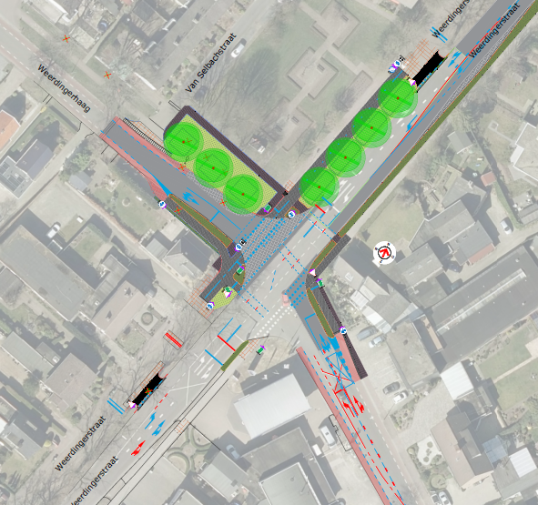
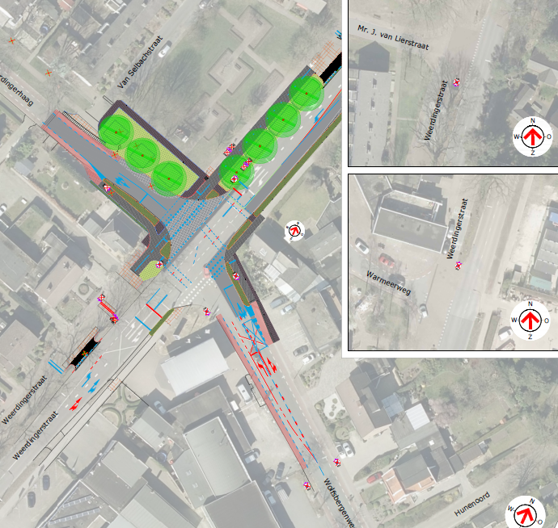

Emmen, 17 november 2021
Burgemeester en wethouders van Emmen,
namens dezen,
de teamleider van team Projecten Openbare Ruimte
V. Fennis

Ter inzage
Het verkeersbesluit is voor iedereen in te zien bij het Klant Contact Centrum van de gemeente Emmen voor een periode van zes weken na bekendmaking. Voor meer informatie over het besluit kunt u contact opnemen met de heer M.J. Olijve via telefoonnummer 14 0591.
Bezwaar
Bent u het niet eens met dit besluit? Dan kunt u een bezwaarschrift sturen naar:
College van burgemeester en wethouders van Emmen
t.a.v. Team Projecten Openbare Ruimte
Postbus 30.001
7800 RA EMMEN
Naast schriftelijk bezwaar is ook digitaal bezwaar mogelijk via gemeente.emmen.nl/bezwaar
Zorg ervoor dat u het bezwaarschrift verstuurt binnen zes weken na de datum van bekendmaking van dit besluit. Als u het bezwaarschrift te laat indient, kan het niet ontvankelijk worden verklaard. Dit betekent dat er niet wordt gekeken naar de inhoud van uw bezwaar.
Ondanks een ingediend bezwaar mag de gemeente het besluit uitvoeren. Wilt u dit voorkomen? Vraag dan om een voorlopige voorziening bij de bestuursrechter van de rechtbank Noord-Nederland in Groningen. Voor meer informatie zie www.rechtspraak.nl of bel 088 - 361 13 37.

